Pielikums

Balvu novada Domes

2020.gada 27.augusta

lēmumam “Par nekustamā īpašuma “Gulbīši”, Vectilžas pagasts, Balvu novads pārdošanu”

Protokols Nr.13,53.§

Izkopējums no Vectilžas pagasta kadastra kartes

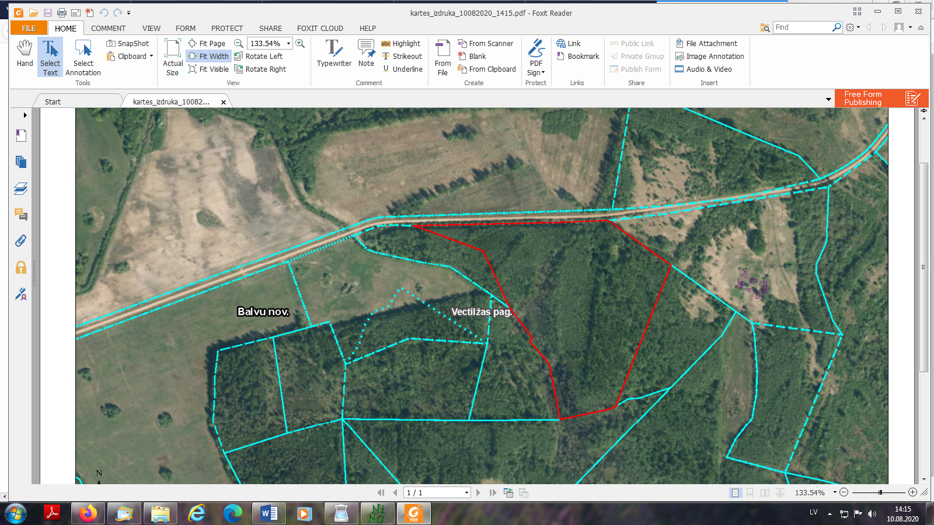

**3890 002 0078**

Domes priekšsēdētāja vietniece A. Petrova